Практика №1
Зашел в браузер, загрузил страницу - https://jsonplaceholder.typicode.com/posts
Posts:

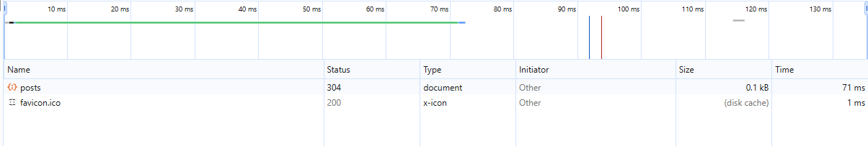
Метод: GET.
url и параметры: https://jsonplaceholder.typicode.com/posts, параметров нет
Заголовки: 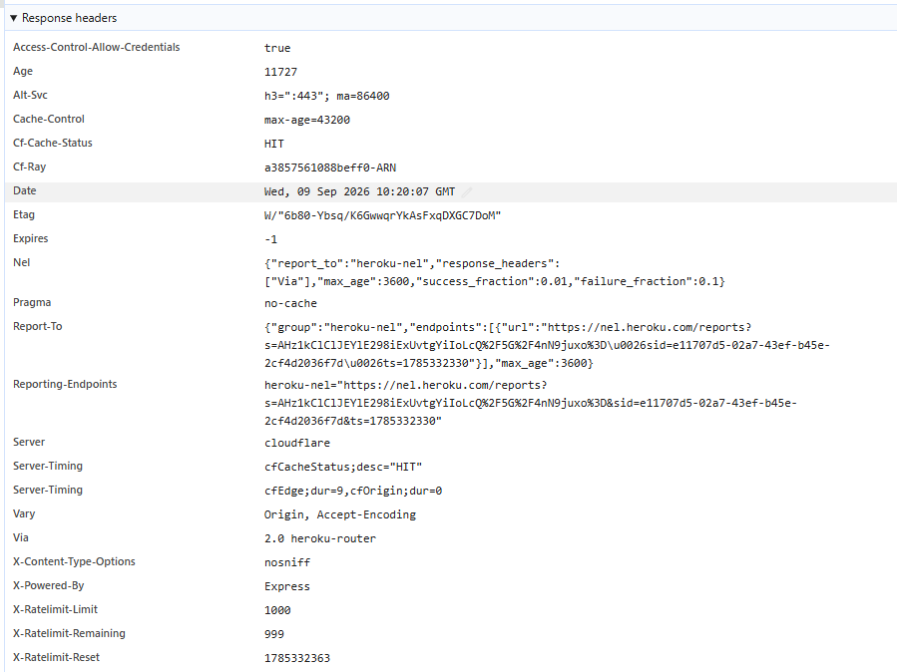
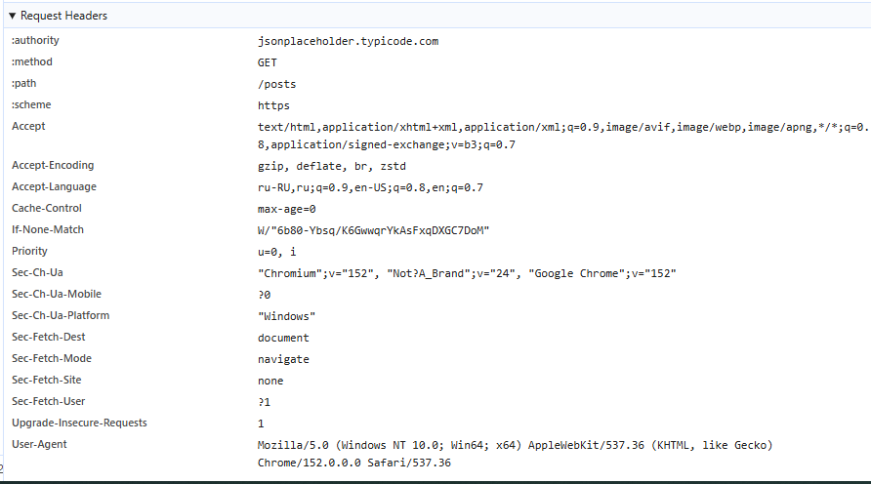
Тело ответа:
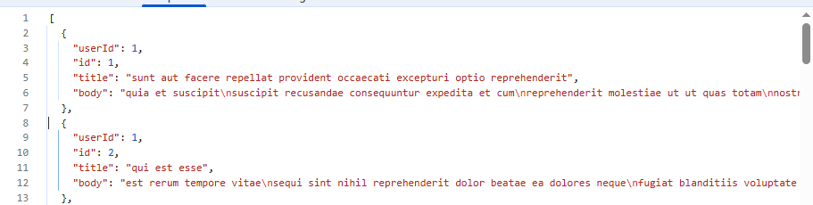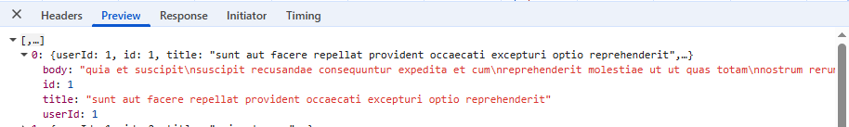

Код ответа: 304.

Время выполнения: 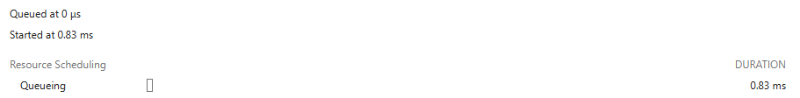

Метод: GET.
url и параметры: это процессы запускающие функции , параметров нет
Заголовки: 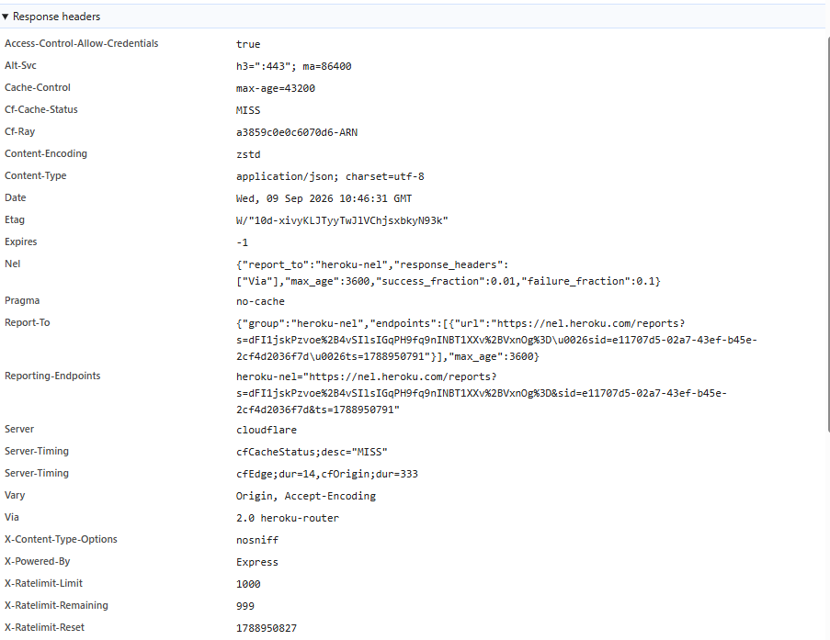
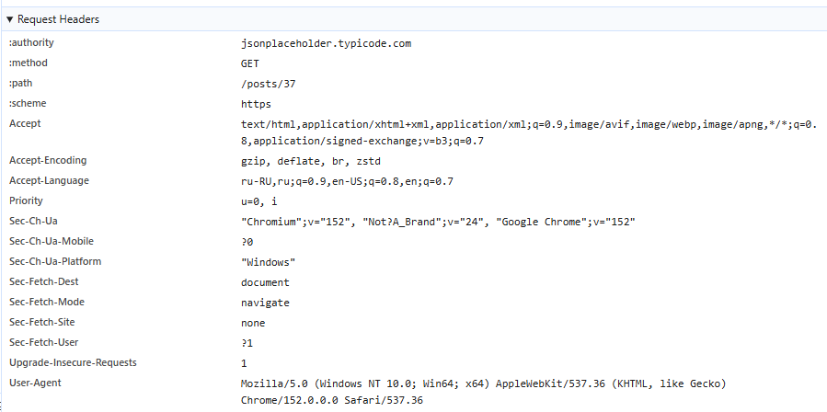
Тело ответа:
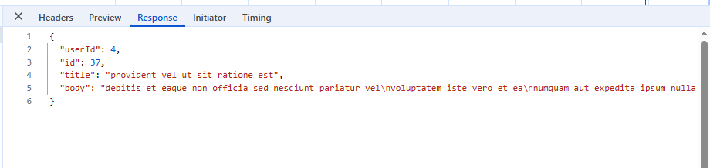
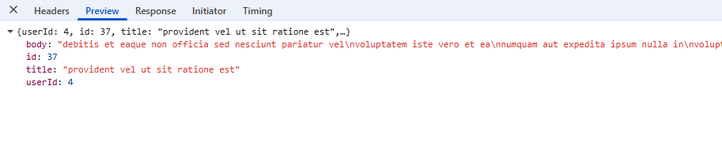

Код ответа: 200.

Время выполнения: 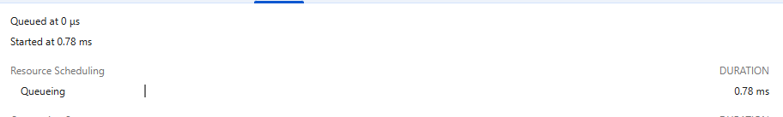

Posts:
Размер ответа: 0.4kb
Время загрузки: 0.74 мс.
Количество записей: 100

Posts/37
Размер ответа:0,4kb
Время загрузки:0.80 мс
Количество записей:1

Время загрузки почти одинаковые, а кол-во записей разные, потому что из кэша легче достать нужные файлы.

Userid1:
- 10 объектов вернулось
- Размер: 0.1kb
- Время: 0,76 мс.

Масс. Запросы:
Время отклика с последующими открытыми запросами становится больше (0,51/0,60/0,72)
Запросы сработали параллельно из-за dom-событий (это процессы запускающие функции), запрос создал событие и все 3 запроса выполнились одновременно.
Избыточные запросы: есть
Ключевые запросы в Headers:
x-content-type-options - nosniff
cache-control - max-age=0
etag - W/"6b80-Ybsq/K6GwwqrYkAsFxqDXGC7DoM"
date - Wed, 09 Sep 2026 12:03:31 GM
server – cloudflare

Понял, проблема в тёмной теме. Сейчас дам чистый текст без форматирования, чтобы при вставке в Word не было чёрного фона. Копируй отсюда.

2.8. Оптимизация запросов
Сравнил три запроса: /posts, /posts?userId=1, /posts/1.
Запрос /posts — размер ответа 0.4 kb, время загрузки 71 ms, количество записей 100.
Запрос /posts?userId=1 — размер ответа 0.1 kb, время загрузки 76 ms, количество записей 10.
Запрос /posts/1 — размер ответа 0.1 kb, время загрузки 74 ms, количество записей 1.
Вывод: параметры и точечные запросы уменьшают объём данных. Время загрузки почти не меняется, но размер ответа падает в 4 раза.
Меры оптимизации:
Пагинация — грузить по 10–20 записей вместо 100.
Фильтрация — по userId, id, статусу.
Убрать лишние поля из ответа.
Кэширование на клиенте и сервере.
Заголовки Cache-Control и ETag для повторных запросов.
2.9. Работа с API через Postman
Зашёл на postman.com, создал новый workspace.
GET /posts — вернул 100 записей, размер 0.4 kb, код 200.
GET /posts/1 — вернул 1 запись, размер 0.1 kb, код 200.
POST /posts — отправил JSON с title и body. Сервер вернул код 201 и созданный объект с id 101.
PUT /posts/1 — полное обновление. Отправил новый title и body. Вернулся код 200 и обновлённый объект.
PATCH /posts/1 — частичное обновление. Изменил только title. Вернулся код 200 и объект с изменённым title, остальные поля остались прежними.
DELETE /posts/1 — удаление. Код ответа 200. Тело ответа пустое.
Разница между PUT и PATCH: PUT заменяет объект целиком, PATCH меняет только указанные поля.
2.10. Сравнение DevTools и Postman
DevTools — анализ реальных запросов страницы. Только просмотр. Коллекций нет. Тестов нет. Авторизация — просмотр токенов. Производительность — замеры, кэш, тайминги.
Postman — ручное конструирование запросов. Создание, отправка, сохранение. Коллекции есть. Тесты есть. Авторизация — полная настройка. Производительность не показывает.
Вывод: DevTools удобен для отладки сайта и анализа того, что уже происходит. Postman нужен для тестирования API, работы с методами и сохранения коллекций.
3. Контрольные вопросы
1. Что такое DevTools и какие задачи решают вкладки Elements, Console и Network?
DevTools — инструменты разработчика в браузере. Elements показывает DOM и структуру страницы. Console выводит ошибки и логи. Network анализирует запросы, коды ответов, заголовки и время.
2. Как открыть DevTools и какие настройки вкладки Network важны для замеров производительности?
Открыть по F12 или правой кнопкой — «Исследовать». Важные настройки: режим Online, отключение кэша, фильтр по типу запросов, сортировка по времени.
3. Перечислите основные части HTTP-запроса.
Метод, URL и параметры, заголовки, тело запроса, тело ответа, код ответа, время выполнения.
4. Чем отличаются методы GET, POST, PUT, PATCH и DELETE?
GET — получить данные. POST — создать. PUT — заменить целиком. PATCH — изменить частично. DELETE — удалить. Пример: GET /posts/1, POST /posts, PUT /posts/1, PATCH /posts/1, DELETE /posts/1.
5. Для чего используются методы HEAD и OPTIONS?
HEAD — получить только заголовки без тела. OPTIONS — узнать, какие методы поддерживает сервер. Preflight-запрос встречается при CORS, когда браузер сначала отправляет OPTIONS.
6. Расскажите о группах кодов ответов.
1xx — информационные. 2xx — успешные (200, 201, 204). 3xx — перенаправления (301, 302, 304). 4xx — ошибки клиента (400, 401, 403, 404). 5xx — ошибки сервера (500, 502, 503).
7. Что такое REST и как ресурс в REST представлен на уровне URL?
REST — архитектурный стиль взаимодействия с ресурсами по HTTP. Ресурс представлен уникальным URL, например /posts/1.
8. Какие типы данных поддерживает JSON?
Объекты, массивы, строки, числа, boolean, null. Пример: {"userId": 1, "id": 1} и [1, 2, 3].
9. В чём отличие вкладок Preview и Response?

Preview показывает данные в удобном виде: JSON раскрывается в дерево. Response показывает сырой текст. Preview удобен для чтения, Response — для проверки исходного ответа.
10. Какие заголовки чаще всего анализируются при оптимизации?
Content-Type, Cache-Control, ETag, Date, Server, Authorization.
11. Какие приёмы снижения нагрузки на сеть можно использовать для API?
Пагинация, фильтрация, кэширование, сжатие, удаление лишних полей, правильные заголовки.
12. Чем работа с API в Postman отличается от анализа запросов в DevTools?
Postman позволяет создавать запросы вручную, сохранять коллекции, писать тесты. DevTools показывает реальные запросы страницы и помогает с отладкой.

